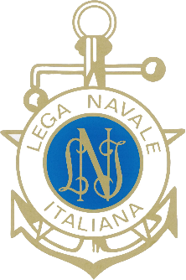
Lega Navale Italiana
Presidenza Nazionale

COMUNICATO STAMPA N°08 del 05/04/2023
Sail the Children, il supporto della LNI al nuovo progetto educativo solidale di Davide Besana
Dopo l'esperienza della “Cento Giorni nel Tirreno” dello scorso anno, il disegnatore e uomo di mare Davide Besana torna a bordo della sua barca Midva per un nuovo progetto educativo solidale, supportato nuovamente dalla Lega Navale Italiana, per regalare “un mare di emozioni” ai ragazzi e alle ragazze dei ‘Punti Luce’ di Save the Children.
La scorsa estate, Davide Besana ha intrapreso un viaggio di oltre duemila miglia chiamato “Cento Giorni nel Tirreno”. Durante i mesi di navigazione, l'autore ha insegnato a dipingere e navigare a circa 300 ragazzi e ragazze di Save the Children e delle Sezioni della Lega Navale Italiana, incontrati a Ostia, Ventotene, Procida, Napoli, Scalea, Tropea, Palermo, Olbia, Castelsardo e Genova.
Sail the Children mira a coinvolgere ragazzi e ragazze in difficoltà tutelati da Save the Children presso alcuni dei loro ‘Punti Luce’, spazi ad alta densità educativa che sorgono nei quartieri e nelle periferie maggiormente svantaggiate delle città per offrire opportunità formative ed educative gratuite a bambini e ragazzi tra i 6 e i 17 anni. L'iniziativa, patrocinata e sostenuta a livello organizzativo dalla Lega Navale Italiana con le sue Sezioni e Delegazioni, mira a potenziare l’autostima di questi giovani, il lavoro di gruppo, la fiducia nelle istituzioni e nella società civile tramite l’insegnamento dei rudimenti dell’arte della navigazione e del disegno, con workshop anche nelle sedi LNI e uscite in mare su Midva.
Tra gli obiettivi dell’iniziativa, il potenziamento dell’autostima, del lavoro di gruppo, della fiducia nelle istituzioni e nella società civile di questi giovani tramite l’insegnamento dei rudimenti dell’arte della navigazione a vela e del disegno.
Ormeggiata nel porto di Lerici, Midva - splendida barca a vela con una lunga storia alle spalle - è quasi pronta a salpare per la seconda edizione di un’importante iniziativa solidale di formazione. Per fronteggiare le spese di manutenzione di Midva, Davide Besana ha avviato una campagna di raccolta fondi sulla piattaforma di crowdfunding solidale Progetti dal Basso.
“Tengo moltissimo a questo progetto. Ci tengo per i tanti ragazzi e ragazze dei Punti Luce di Save the Children e Lega Navale Italiana per i quali voglio organizzare workshop, insegnare i fondamenti del disegno e del fumetto e a cui trasferirò le regole base della sicurezza in mare, della tutela e del rispetto dell’ambiente e i concetti principali della navigazione”, racconta Besana. “Metterò a disposizione Midva per farli navigare accanto me, infondere loro il piacere del lavoro di squadra, confrontarci sulle esperienze vissute e condividendo, come già avvenuto lo scorso anno, molti momenti di sorrisi e spensieratezza”.
A titolo di ringraziamento, Besana citerà sul “Diario di Bordo Illustrato 2023”, che sarà pubblicato alla fine del viaggio, il nome di chiunque vorrà aiutarlo a coronare questo ambizioso progetto attraverso una donazione.
CLICCA QUI PER SCOPRIRE COME CONTRIBUIRE AL PROGETTO

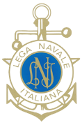www.leganavale.it 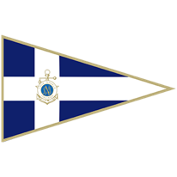 www.leganavalenews.it

Facebook Twitter Instagram

